Анализ деятельности научно-методической кафедры
информационно-коммуникационных технологий
МБОУ «Лицей» в 2017-2018 учебном году

руководитель: Савченкова М.В.
В 2017-2018 учебном году научно-методическая кафедра информационно-коммуникационных технологий продолжила работать над методической темой: «Работа с электронным журналом, своевременность и актуальность размещения информации», которая содержательно связана с введением электронного документооборота в РФ.
Поставлены задачи на 2017 -2018 учебный год:
- Модернизация образовательного процесса (Работа с электронным журналом, переход на новый учебный год ЭЖ ШКОЛЬНЫЙ ПОРТАЛ своевременность и актуальность размещения информации), направленная на повышение качества образования;
Задача освоения ресурса – сентябрь
Занесение данных об учениках, родителях, учителях – октябрь
Освоение модуля ДОД
- Участие во всероссийских, международных, областных НПК, вебинарах, акциях, конкурсах.
Подготовка площадки для проведения олимпиады – муниципального этапа
- Дистанционное обучение учителей, учащихся.
Освоение новой формы дистанционные курсы АСОУ - апрель- март
- Ведение сайта образовательного учреждения. Осуществлять его своевременное наполнение информацией.
Размещение видеороликов на сайте, размещение программ РП учителей
- Освоение новых технологий веб 2.0. Применение их на практике.
- Продолжение работы с учащимися по теме: «Создание подборки социальных роликов по профориентации и нравственным проблемам».
- Продолжить освоение новых технологий работы с электронной доской;
- Обеспечение бесперебойной возможности просмотра оценок, домашних заданий, объявлений учащимся и родителям;
- Обеспечение активности всех участников учебно-воспитательного процесса;
- Создание комфортных здоровьесберегающих условий для повышения профессионального мастерства (доступ из дома к ЭЖ);
- Создание системы работы с участниками образовательного процесса, направленной на воспитание здорового образа жизни и формирование у них ценностного отношения к здоровью (консультирование участников образовательного процесса);
- Развитие воспитательного потенциала с использованием традиций, современного опыта и инноваций.
- Продолжить освоение LEGO конструкторов с компьютерным управлением.
Основные направления деятельности:
- информатизация системы образования,
- повышение качества образовательной подготовки обучающихся,
- обеспечение индивидуализации и дифференциации образования,
- повышение профессиональной компетенции педагогических кадров.
Характеристика деятельности научно-методической кафедры

- Заседание№1 научно-методической кафедры информационных технологий МБОУ «Лицей»: организация работы ЭЖ 2017-2018 уч.год, дистанционными ресурсами.
- Заседание№2 научно-методической кафедры информационных технологий МБОУ «Лицей»: организация работы площадки ВОШ проведение олимпиады 2017-2018 уч.год
- Заседание№3 научно-методической кафедры информационных технологий МБОУ «Лицей»: корректировка работы учителей с ЭЖ 2017-2018 уч.год, порталом “Интранет”, составление реестра оборудования лицея, тестирование учащихся, проведение муниципального этапа форума «Твоя профессиональная карьера».
- Итоги работы Заседание№4 научно-методической кафедры информационных технологий МБОУ «Лицей»: итоги работы с дистанционными ресурсами в т.ч и дистанционными возможностями “Школьного портала”, и его приложениями: Беджборд. Якласс, создание тестирования через Школьный портал. Знакомство с возможностями сетевых проектов.
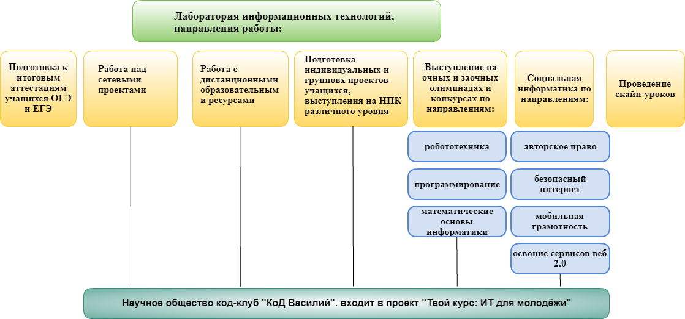

№ | тема | Срок | ответственные | О выполнении
ЭЖ
 | Работа с электронным журналом, переход на новый ЭЖ ШКОЛЬНЫЙ ПОРТАЛ своевременность и актуальность размещения информации), направленная на повышение качества образования | Сентябрь | Савченкова М.В, | выполнено
 | Задача освоения технологии с новым ресурсом | сентябрь | Учителя лицея | выполнено
 | Занесение данных об учениках , родителях, учителях - октябрь | Сентябрь-октябрь | Рева А.С. | выполнено
 | Обучение сотрудников и организация формы замены уроков в ЭЖ и внесение изменений в ЭЖ | сентябрь | Савченкова М.В,  Караваева Л.И.  Купряшина О.А. | выполнено
 | Работа по мониторингу заполнения ЭЖ | еженедельно | Савченкова М.В,  Назарова Е.А. | выполнено
 | Сохранение ЭЖ | ежеквартально | Савченкова М.В, | выполнено
 | Размещение ссылки на ЭЖ на сайт | сентябрь | Савченкова М.В, | выполнено
 | Включение работы с детьми и родителями с ЭЖ | сентябрь | Савченкова М.В,  Рева А.С. | выполнено
 | Работа по изменению сроков в связи с карантином | февраль | Савченкова М.В, | выполнено
 | Работа с ИСКО |  | Рева А.С. | выполняется
 | Работа с модулем ДОД | Сентябрь- май | Учителя, имеющие кружки | выполняется
 | Работа с диагностическими работами | Сентябрь- май | Учителя | выполняется
ЯКЛАСС
 | Организация работы детей с ЯКЛАСС | сентябрь | Савченкова М.В, | выполнено
 | Проведение собраний родителей, объяснение формы работы | сентябрь | Савченкова М.В, | выполнено
 | Раздача паролей и подключение детей к работе с ЯКЛАСС | сентябрь | Савченкова М.В, | выполнено
ОЛИМПИАДЫ, КОНКУРСЫ, НПК
 | Проведение Школьного этапа всероссийской олимпиады школьников | сентябрь | Савченкова М.В, | выполнено
 | Открытие площадки для проведения муниципального этапа Всероссийской олимпиады школьников | 20 мест  ноябрь | Савченкова М.В,  Екимов А.В. | выполнено
 | Участие в школьной НПК | январь | Савченкова М.В, | выполнено
 | Участие в муниципальной НПК | февраль | Савченкова М.В, | выполнено
 | Участие в региональной НПК Краснознаменск | 4 человека | Савченкова М.В, Губина М.Н. | выполнено
 | Всероссийский уровень «Нейротрон» г. Обнинск | – участник – Простев Т. | Савченкова М.В, | выполнено
 | Международная олимпиада «Олимпис»-весенняя сессия | 41 ученик  24 -1 места  5 - 2 мест  5-3 мест | Савченкова М.В, | выполнено
 | Международная олимпиада «Олимпис»-осенняя сессия |  | Савченкова М.В, | выполнено
ОТКРЫТЫЕ МЕРОПРИЯТИЕ
 | Вебинар “Подготовка форума исследовательских работ, обучающихся «Твоя профессиональная карьера». Опыт проектно-исследовательской деятельности обучающихся в условиях Наукограда”. https://youtu.be/WpzfOSWDk-U | 19 января 2018 | Савченкова М.В, Лебедева Е.В., Сисякина А.А., Караваева Л.И. | выполнено
 | СкретчХАКАТОН и Скретчмоб муниципальное мероприятие | Март | Савченкова М.В, | выполнено
 | Акция: "Час кода" | декабрь | Савченкова М.В, | выполнено
 | Акция:  DIGIGIRLZ | апрель | Савченкова М.В, | выполнено
РОБОТОТЕХНИКА
 | Областной «Кубок Губернатора» | Декабрь  5 участников | Савченкова М.В, | выполнено
 | Региональный конкурс CIBER-DUBNA -2018 | Янаварь  участники | Савченкова М.В, | выполнено
 | Участие в городском конкурсе робототехники ДЮЦ «Горизонт» | Февраль  3 место | Савченкова М.В, | выполнено
 | Всероссийский уровень  Нейротрон | Апрель  1 участник | Савченкова М.В,– участник – Простев Т. | выполнено
 | Участие в региональном конкурсе робототехники Хакатон в рамках «Фестиваля науки» в г. Серпухов МБОУ СОШ №10 | Апрель  2 участника | Савченкова М.В, | выполнено
 | Робототехники II Муниципальный Лего-фестиваль | (победитель – самый реалистичный проект) | Савченкова М.В, | выполнено
СОСТАВЛЕНИЕ РЕЕСТРА КОМПЬЮТЕРОВ ЛИЦЕЯ
 | Составление обновленного реестра работы компьютеров лицея |  | Савченкова М.В,  Екимов А.В. | выполняется
САЙТ МБОУ ЛИЦЕЙ
 | Еженедельное обновление информации | еженедельно | Савченкова М.В.  Лебедева Е.В.  Назарова Е.А.  Халецкая В.В. | выполняется
 | Размещение роликов на ресурсе | По мере поступления | Савченкова М.В,Караваева Л.И. | выполняется
 | Размещение программ РП учителей | По мере поступления | Савченкова М.В, | выполняется
Дистанционные курсы повышения квалификации АСОУ
 | Освоение нового ресурса КПК | Апрель-март | Савченкова М.В,
ПЕЧАТЬ АТТЕСТАТОВ
 | Организация печати аттестатов | Май-июнь | Лебедева Е.В.  Назарова Е.А.  Савченкова М.В.  Казарян К.А.  Желудкова Е.Е.
СЕТЕВЫЕ ПРОЕКТЫ:
 | - Финалист международного проекта «Бумажные фантазии» Команда 6 кл.  - Финалист международного проекта «Лаборатория Профессора Кодуса» Команда 6 кл.  - Финалист международного проекта « Scratch – метод проб. Ошибок нет» Команда 6 кл.  - Финалист всероссийского проекта «Scratch – метод проб. Путешествие продолжается» Команда 6 кл.  - Финалист всероссийского сетевого проекта «Корпорация МИФ». Команда 6 кл. | Сентябрь - май | Савченкова М.В, | выполняется

Всероссийский урок «Час кода в России» (2-11 классы)- участники
В рамках Международной недели информатики с 4 по 10 декабря как и во всех российских школах проходит ежегодная акция «Час кода», призванная привлечь внимание детей к сфере программирования и it-профессиям.
Акция «Час кода» проводится с 2014 года Министерством связи и массовых коммуникаций РФ совместно с Министерством образования и науки РФ при участии крупнейших российских и международных IT-компаний. Цель кампании — популяризировать it-профессии, мотивировать участников к развитию научно-технического творчества, реализации собственных проектов. В первом «Часе кода» приняли участие 7 млн детей, а прошлом году — уже почти 10 млн.В школе пиняли участие 11,10, 9,8,7 классы и ученики младшеклассники из 2 и 3 классов. Были задействованы ресурсы сайта «Час кода» об искусственном интеллекте в старших классах: https://youtu.be/oqvtLGZb0A0, мотивационный ролик в среднем звене. Специализированные презентации для начальных классов и среднего звена: https://www.it4youth.ru/code_hour_2017/.
Далеко не все дети смогли сразу пройти все уровни игры. Но многие настойчиво продолжили работу с программой дома.
Мероприятия в рамках акции выходи в интернет!
Предварительное домашнее задание было познакомиться с атласом новых профессий 10-11 классы.
-Задание: http://atlas100.ru/ рассмотреть Атлас новых профессий подготовить сообщение: устный рассказ, или файл-презентацию на флешке, или сообщение в тетради любая форма принимается.
- Прошли тест http://buduguru.org/test-route - 5 человек
- Составили ролики в программе Скретч по знакомству с новыми профессиями. Рассказали друг другу, организовали работу в парах по знакомству с новыми профессиями.
- Нанесли на Ментальную карту найденные в Атласе новые профессии https://cacoo.com/diagrams/5x57KCaFjIgz5aZ1/edit?sid=8E8B1
Примерный вариант работы https://scratch.mit.edu/projects/212714903/
Параллель 7 классов приняла участие во флешбоме "Моя страна - моя Россия!" в рамках акции Выходи в Интернет 2018.Познакомились с акцией.Посмотрели метки, нанесенные участниками флешмоба нашей страны. Вспомнили, как осуществлять поиск изображений и информации в сети Интернет. Выбрали несколько тем: растения города Протвино, занесенные в Красную книгу. Памятники г. Протвино. Рассказали друг другу о нашем городе, его достопримечательностях и природных богатствах! Дети работали в парах - составляли презентации - достопримечательности нашего города. Каждая пара составляла свою презентацию только об одном объекте нашего города. После демонстрации учащимися своей работы, пара отсылала свою презентацию в общую копилку для составления общего хранилища. Выбрали исторические места нашего города, связанные с Великой Отечественной Войной и нанесли на карту место, которыми мы гордимся! Во всеобщем фешмобе есть и наши работы https://www.google.com/maps/d/edit?mid=1YKGkTYvMv2LlHPWKZBwWbc-Md-r_Xnp8&ll=55.80095532893465%2C49.10602359999996&z=17
Наша презентация по памятникам г. Протвино https://docs.google.com/presentation/d/1KMfmduaIJQ3efgB8XuROIM3staq2QqvvzgejaW32iec/edit#slide=id.p3
Учащиеся 11 класса познакомились с уроками академии HTML.Изучили в рамках акции 4 урока. Приобрели полезные навыки: знание тегов языка гипертекстовой разметки, стилей.css. Освоили работу тегов на практике, в системнодеятельностном подходе.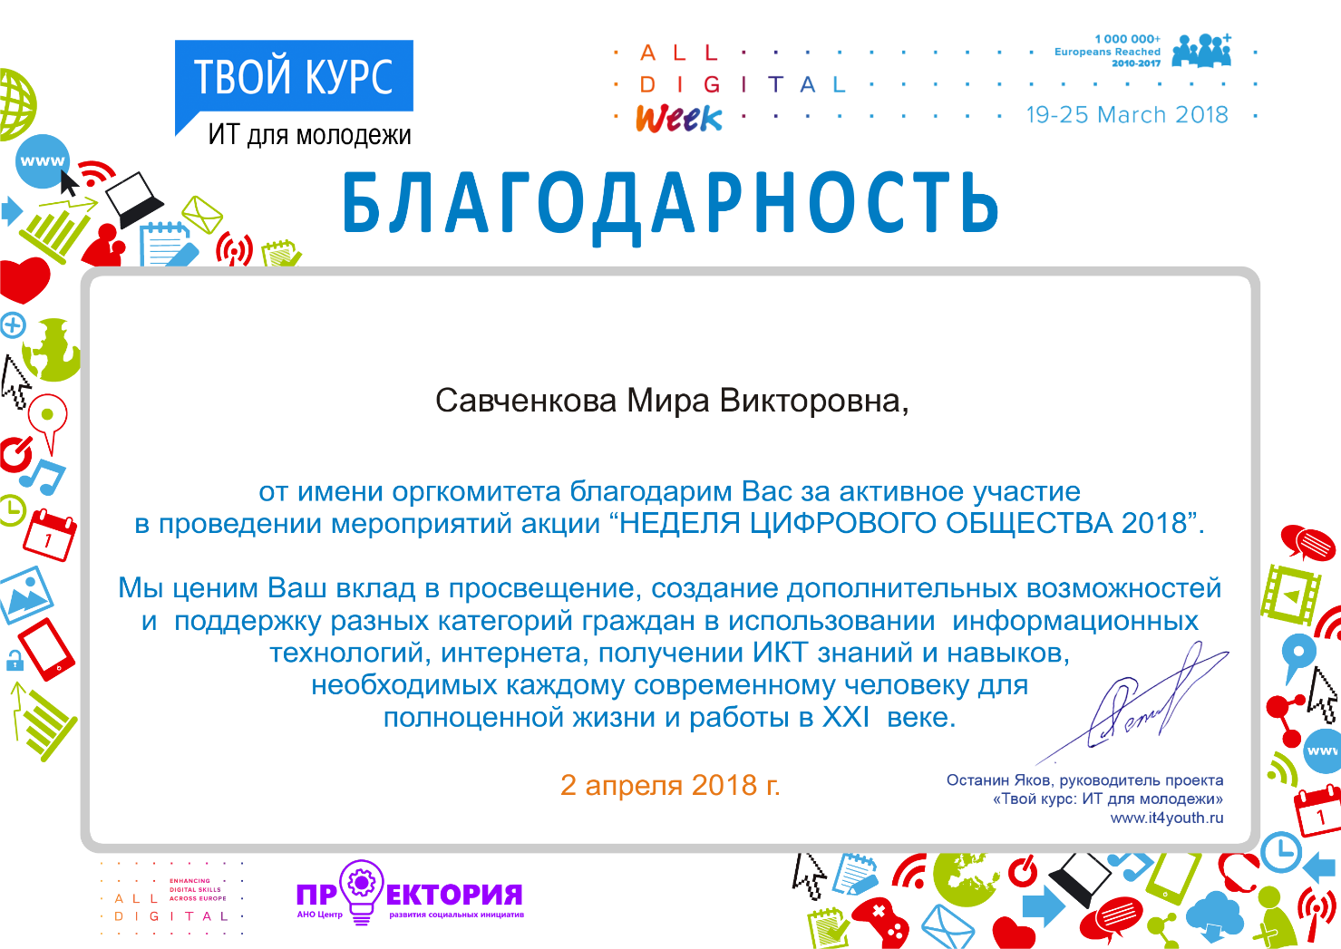
Мероприятия в рамках акции Digi Girls 2017 Мероприятия в рамках акции Digi Girls 2018 и были посвящено профессиям будущего в области ИТ для девочек, мероприятие проводилось второй год. Презентация познакомила девочек с проектом " Твой курс: ИТ для молодежи", с акцией Digi Girls 2017. С помощью презентации Савченкова М.В. познакомила девочек с 10-ю 10 профессиями будущего. (http://buduguru.org/media/354 )
Знакомство с презентацией "Искусственный интеллект"
https://docs.google.com/presentation/d/1q8TBfBw6V1cwmACeG_FQzsi1jy0tVGCxPF-1B9hiTVY/edit#slide=id.p
Знакомство с российскими продуктами "Алиса" компании Яндекс и "Акинатор" http://ru.akinator.com.
Использованы материалы
https://docs.google.com/presentation/d/1-ZTk_GbBvQqooUsbRl-6dzwvD7Y1zpETMiIiRdl0-xs/edit#slide=id.p29
Знакомство с правилами игры «Акинатор»:
Суть игры «Акинатор»: по ходу сценария учителю предлагается познакомить школьниц с правилами игры «Акинатор». Игрок должен загадать любого персонажа, а джинн Акинатор — главный персонаж игры — должен его отгадать. В качестве персонажа могут выступать как реальные личности, так и выдуманные персонажи из любых произведений: фильмов, сказок, компьютерных игр и т.п. Акинатор может задать 40 вопросов. И у него есть две дополнительные попытки (в каждой из которых несколько дополнительных вопросов) на тот случай, если он не смог отгадать загаданного игроком персонажа за отведенные 40 вопросов. Обычно, все происходит наоборот, джинн волшебным образом угадывает загаданного классом персонажа задав гораздо меньше вопросов, т.е. быстрее. В ходе знакомства с правилами игры важно отметить следующие аспекты:
● Заполнение базы данных (знаний) игры персонажами проводится силами самих игроков при условии, что загаданный ими персонаж не был угадан Акинатором с трёх попыток.
● «Акинатор» - это обучаемая интеллектуальная программа: в базе знаний хранятся все ответы пользователей! И, играя, мы обучаем искусственный интеллект.
● Уникальную базу вопросов и ответов создали сами пользователи сети Интернет! В «Акинатор» сыграли почти 2 миллиарда раз! Приложение для смартфонов и планшетов скачали более 20 миллионов раз… Именно поэтому его и называют Интернет-гением.
Участники мероприятия разбились на три команды и сыграли с Аинатором. Акинатор победил 5 раз. И 1 раз проиграл.
Информация по конкурсу: февраля учащиеся МБОУ «Лицей» приняли участие в городском конкурсе по робототехнике в ДЮЦ «Горизонт». Участниками конкурса стали ученики МБОУ «Лицей»: Маленков В. и Киселева С., которых подготовила учитель информатики Савченкова М.В. Ребята демонстрировали домашнее задание подготовленных роботов.
7-й ТУРНИР ПО РОБОТОТЕХНИКЕ. В рамках Дня Физики ОИЯИ в открытой Верхне-Волжской образовательной кибернетической сети прошел 7-й ТУРНИР ПО РОБОТОТЕХНИКЕ. (31.03.2017 г. Дубна, Московская область). Всего было три возрастные группы среди роботов Arduino и lego-роботов. Команда лицеистов приняла участие.

Технический "Хакатон сборная Команда Протвино – финалисты Регионального этапа в Дубне. 12.05.2018
Технический Хакатон - В составе ТЕХПРОЛАБ – ученики МБОУ Лицей – участники Всероссийского конкурса Робополитех.

Кубок губернатора

II Муниципального фестиваля «Лего» по легоконструированию 28 апреля 2018 года в МБОУ «Средняя общеобразовательная школа №3». Команда учащихся 5-х классов в составе Маленков В., Ощепков В. и Гришаев М., руководитель Савченкова М.В. завоевала диплом I степени в номинации "Самый реалистичный проект"
В работе НМК есть недостатки:
- Недостаточно своевременное заполнение ЭЖ отдельными учителями;

Руководитель НМК __Савченкова М.В._ /________________/Дата:

